**INSTITUTO DE EDUCACIÓN SUPERIOR TECNOLÓGICO**

DESARROLLO DE APLICACIONES WEB I



PROYECTO:

**Plataforma Web de ventas de productos de vestimenta**

**Coordinador:**

**ROYSER CHUQUIHUAYTA ARANDA**

**Integrantes:**

**PATRICK RONALD TEJEDA MONTES**

**BENNER RONALDO SIMEON CONDORI**

**Profesor:**

**ERICK PARIONA YAURICASA**

**CICLO 5**

**LIMA - PERÚ**

**2025-II**

# CONTENIDO

Contents

CONTENIDO 2

1 Resumen 2

2. Introducción 3

3. Diagnóstico 3

4. Objetivos SMART 4

5. Justificación del proyecto 4

6. Definición y alcance 5

7 Productos y entregables 6

8 Conclusiones 6

9 Recomendaciones 6

10 Glosario 6

11 Bibliografía 6

# 

# 1. Resumen

# El proyecto consiste en el desarrollo de una plataforma web de comercio electrónico (E-commerce) B2C, diseñada para replicar la experiencia de compra de la tienda "TopiTop". El sistema permitirá la gestión integral de un catálogo de ropa con múltiples variantes (tallas, colores y marcas), así como el flujo completo de compra por parte del cliente final.

# La solución se implementará utilizando React + Vite en el frontend para garantizar una experiencia de usuario rápida y dinámica, y Spring Boot en el backend para exponer una API REST robusta y escalable. La persistencia de datos se realizará en MySQL, modelando relaciones complejas de inventario. Además, se integrará seguridad avanzada mediante Spring Security y JWT, y documentación automática con SpringDoc (Swagger).

# 2. Introducción

### En la industria retail de moda, la experiencia de usuario digital es determinante. Sitios líderes como TopiTop han establecido estándares altos: búsquedas predictivas, filtrado avanzado por atributos (talla, marca, precio) y gestión de carritos en tiempo real.

### Este proyecto busca desarrollar una solución tecnológica que cubra estas necesidades, implementando una arquitectura de software profesional. Se utilizará Spring Boot para la lógica de negocio, gestionando reglas complejas de stock y descuentos, y React para construir una interfaz moderna y responsiva. El proyecto no solo busca la venta, sino también la gestión administrativa del contenido (banners, destacados) y el análisis de tendencias de búsqueda.

### 3. Diagnóstico

#### El diagnóstico del proyecto se centra en la Experiencia de Usuario (UX) y la Integridad de Datos en el sector retail de moda. Se ha identificado que, aunque el comercio electrónico ha crecido, los usuarios finales suelen abandonar los procesos de compra debido a plataformas lentas, interfaces confusas o falta de sincronización en el stock (comprar algo que en realidad no existe).

#### 3.1 Social

Los consumidores actuales exigen inmediatez. La falta de sistemas optimizados en tiendas de ropa genera frustración cuando el stock físico no coincide con el digital. Este proyecto busca resolver la brecha de información mediante un inventario sincronizado en tiempo real, mejorando la confianza del comprador.

**3.2 Tecnológico**

Muchas plataformas antiguas sufren de lentitud. Al utilizar React con Vite, se asegura una carga veloz de componentes visuales (galerías de fotos). Por el lado del servidor, el uso de Spring Data JPA y validaciones estrictas en Java minimiza la corrupción de datos y asegura transacciones financieras (pedidos) fiables.

# 4. Objetivos SMART

La finalidad del proyecto es planificar objetivos alcanzables y realistas que puedan cumplirse en un determinado tiempo. Se estima que el primer objetivo se logrará en un plazo no mayor a seis meses.

* **OBJ1**: (Backend y Datos): Diseñar e implementar una API RESTful escalable utilizando Spring Boot y MySQL que gestione la lógica compleja de inventarios (tallas, colores y stock) y búsquedas predictivas, asegurando la integridad de los datos en todas las transacciones.
* **OBJ2**: (Frontend y Experiencia): Desarrollar una interfaz de usuario moderna y de carga rápida (SPA) utilizando React y Vite, replicando fielmente el diseño visual, el carrito lateral y la navegación por categorías de la tienda de referencia (TopiTop).
* **OBJ3**: (Seguridad y Entrega): Integrar un sistema de autenticación seguro mediante Spring Security y JWT (JSON Web Tokens) para proteger los paneles administrativos y datos de clientes, finalizando el Producto Mínimo Viable (MVP) funcional en un plazo de 4 meses

# 5. Justificación del proyecto

El comercio electrónico en el sector retail demanda plataformas de alto rendimiento. Se ha identificado que muchas implementaciones básicas fallan en manejar la complejidad real de un catálogo de ropa (variantes de talla/color) y en ofrecer una experiencia de usuario fluida, lo que resulta en tiempos de carga elevados y pérdida de intención de compra.

Ante esta problemática, este proyecto justifica su desarrollo como una solución tecnológica moderna que replica la arquitectura de un líder del mercado (TopiTop). Al implementar una arquitectura desacoplada con Spring Boot (Backend) y React (Frontend), no solo se garantiza la escalabilidad, sino que se provee una experiencia de compra instantánea que los usuarios actuales exigen.

**5.1 Beneficios e impactos específicos:**

* **Optimización de la Experiencia de Usuario (UX):** Reducción de los tiempos de carga entre páginas a casi cero gracias al uso de React y Vite, mejorando la retención del cliente.
* **Integridad de Datos:** Eliminación de errores de "sobreventa" mediante un control estricto de concurrencia en el inventario (SKU) desde el Backend.
* **Seguridad Transaccional:** Protección robusta de los datos sensibles del cliente mediante autenticación JWT.

**5.2 Los beneficiarios directos:**

La Empresa (Dueños y Gerencia): Podrán centralizar su inventario y automatizar las ventas, reduciendo la carga operativa y los costos de personal dedicado a ventas manuales.

Administradores del Sistema: Contarán con un panel de gestión eficiente para controlar catálogo, banners y stock sin necesidad de conocimientos técnicos de base de datos.

**5.3 Los beneficiarios indirectos:**

Clientes Finales: Disfrutarán de una plataforma de compra intuitiva, disponible 24/7, con filtros dinámicos que facilitan encontrar el producto deseado sin acudir a la tienda física.

# 6. Definición y alcance

El proyecto consiste en el desarrollo de una Plataforma Web E-commerce B2C diseñada específicamente para la venta de ropa al por menor. El sistema permitirá a la empresa administrar su catálogo digitalmente y al cliente realizar pedidos de manera autónoma.

El desarrollo se realizará con Spring Boot en el backend, utilizando Spring Data JPA para la conexión con MySQL, y exponiendo servicios REST API. El frontend se implementará con React, lo que permitirá una interfaz dinámica (SPA).

En cuanto a su funcionamiento, el sistema ofrecerá:

* Módulo de autenticación (Login/Registro) para clientes y administradores.
* Catálogo público con filtros por Categoría, Marca, Talla y Precio.
* Gestión de Carrito de Compras y Checkout (Resumen de pedido).
* Panel Administrativo para gestión de Inventario (CRUD de productos y variantes).

**Alcance del proyecto**

El alcance del proyecto comprende el diseño, desarrollo y despliegue en entorno de pruebas de una plataforma web de comercio electrónico B2C que replica la operatividad de "TopiTop", utilizando una arquitectura desacoplada con Spring Boot en el backend y React en el frontend. El sistema entregado incluirá un módulo administrativo para la gestión centralizada de inventario, catálogo con variantes complejas (tallas y colores) y banners publicitarios, así como una tienda virtual para el cliente final con funcionalidades de búsqueda predictiva, filtros dinámicos, carrito de compras persistente y gestión de perfil, excluyendo únicamente las integraciones con pasarelas de pago productivas y sistemas de facturación electrónica.

# 7 Productos y entregables

# 8 Conclusiones

* La implementación de una arquitectura "Headless" (Frontend separado del Backend) utilizando React y Spring Boot permite una mayor flexibilidad y escalabilidad en comparación con sistemas monolíticos tradicionales.
* El uso de JWT (JSON Web Tokens) ha demostrado ser una solución eficiente para manejar la seguridad en aplicaciones modernas, permitiendo una autenticación sin estado (stateless) que reduce la carga en el servidor.
* La modelación de la base de datos en MySQL con tablas específicas para variantes (Tallas/Colores) ha resuelto eficazmente el problema de la integridad de inventario, evitando inconsistencias en el stock.

# 9 Recomendaciones

* Se recomienda, para una segunda fase, integrar una Pasarela de Pagos real (como MercadoPago o Stripe) para cerrar el ciclo de venta automatizada.
* Es aconsejable implementar un sistema de CI/CD (Integración y Despliegue Continuo) para automatizar las actualizaciones del sistema sin interrumpir el servicio.
* Se sugiere realizar pruebas de carga (Stress Testing) antes de un lanzamiento masivo para asegurar que la API de Spring Boot soporte un alto volumen de usuarios concurrentes en campañas como "Black Friday".

# 10 Glosario

* **Spring Boot**: Framework de Java que facilita la creación de aplicaciones independientes y de nivel de producción.
* **React**: Librería de JavaScript para construir interfaces de usuario basadas en componentes.
* **Vite**: Herramienta de compilación frontend que ofrece un entorno de desarrollo extremadamente rápido.
* **SPA** **(Single Page Application):** Aplicación web que carga una sola página HTML y actualiza dinámicamente el contenido, brindando una experiencia fluida sin recargas.
* **JWT (JSON Web Token):** Estándar abierto para la transmisión segura de información entre partes como un objeto JSON.
* **SKU (Stock Keeping Unit):** Código único de referencia para identificar cada variante de producto (ej: Camisa-Roja-M) en el inventario.
* **API REST:** Interfaz de programación que permite la comunicación entre el cliente (React) y el servidor (Spring) mediante protocolo HTTP.
* **Componente**  
  Unidad lógica y visual en React que representa una parte de la interfaz.
* **Prop (Property)**  
  Dato que se envía desde un componente padre hacia un componente hijo.
* **Estado(State)**  
  Información dinámica que React observa para volver a renderizar la UI cuando cambia.
* **Render**  
  Proceso mediante el cual React convierte el código en elementos visibles en pantalla.
* **Hook**  
  Funciones especiales de React que permiten usar características como estado o efectos.
* **useState**  
  Hook que permite almacenar valores y actualizarlos dentro de un componente.
* **useEffect**  
  Hook que ejecuta lógica cuando ocurre un cambio (montaje, actualización, desmontaje).
* **Handler**  
  Función creada específicamente para manejar eventos (clicks, cambios, etc.).
* **Filtro**  
  Proceso para limitar los datos mostrados según condiciones (categoría, talla, marca).
* **API**  
  Servicio que expone funciones del backend para que el frontend pueda consumir datos.
* **Endpoint**  
  URL específica dentro de la API que ejecuta una acción concreta.
* **Request**  
  Petición que el frontend envía al backend (GET, POST, PUT, DELETE, etc.).
* **Response**  
  La información que devuelve el backend luego de procesar la petición.
* **Token JWT**  
  Credencial digital firmada que identifica de forma segura a un usuario autenticado.
* **Persistencia**  
  Almacenamiento permanente de datos (por ejemplo, en base de datos).

# 11 Bibliografía

• Spring.io. (2025). **Spring Boot Documentation**. Recuperado de:  
<https://spring.io/projects/spring-boot>

• React.dev. (2025). **React Documentation**. Recuperado de:  
<https://react.dev/>

• Topitop.pe. (2025). **Tienda Online de Moda (Referencia funcional)**. Recuperado de:  
<https://www.topitop.pe/>

• MySQL.com. (2025). **MySQL 8.0 Reference Manual**. Recuperado de:  
<https://dev.mysql.com/doc/refman/8.0/en/>

• Axios. (2025). **Axios HTTP Client — Documentation**. Recuperado de:  
<https://axios-http.com/docs/intro>

• JWT.io. (2025). **JSON Web Tokens — Introduction**. Recuperado de:  
<https://jwt.io/introduction>

• ModelMapper.org. (2025). **Getting Started — ModelMapper**. Recuperado de:  
http://modelmapper.org/getting-started/

Estructura Interfaz de Proyecto :

LOGIN (ADMIN)  
  
PANEL CONTROL ADMIN :   
PANEL PRODUCTOS:

PANEL CATEGORIAS

PANEL MARCAS:

PANEL INVENTARIO:

INTERFAZ DEL CLIENTE :

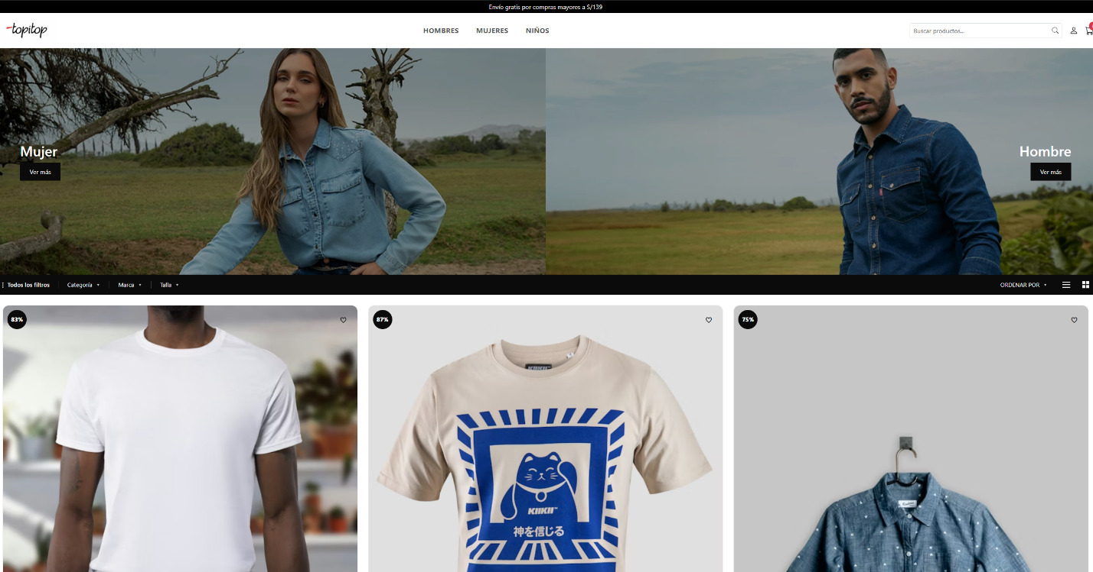

DETALLE PRODUCTO:

CATEGORIA PADRE – HIJO

FILTROS:

CARRITO:   
LOGIN CLIENTE – COMPRA:

REGISTRO CLIENTE – COMPRA

CONFIRMACION CORREO – ORDEN DE COMPRA

CONFIRMACION CORREO:

VISUALIZACION DE CORREO:   
